**三（1）班班级文化建设方案**

**(一)班级文化建设的制定原则：**

根据学校的办学理念，结合我们三（1）班的特点和实际，发挥班级文化建设的育人功能，使学生在班级文化建设中提高思想道德修养和整体的素质，激发学生读书兴趣，培养良好的课外阅读习惯。更为了让学生在班级文化建设的过程中，感受到集体的温暖、家的温暖，为班集体的建设注入生机和活力。

**（二）班级文化建设的实施策略：**

幽雅的育人环境有着春风化雨、润物无声的作用。包括讲台的归置，桌椅的摆放，桌肚的整理，墙面的布置，黑板的利用等，让每一面墙都“说话”，形成班级良好的物质文化环境，学生触景生情，因美生爱，从而提高学生的集体荣誉感和班级凝聚力。

主要措施：

1、安排好教室辅房的卫生。

用具归类摆放，整齐有序；并找专人负责，每天进行整理。

2、班级常规栏的布置内容。主要用于张贴学生守则、课程表、作息时间表、值日岗位安排表等。

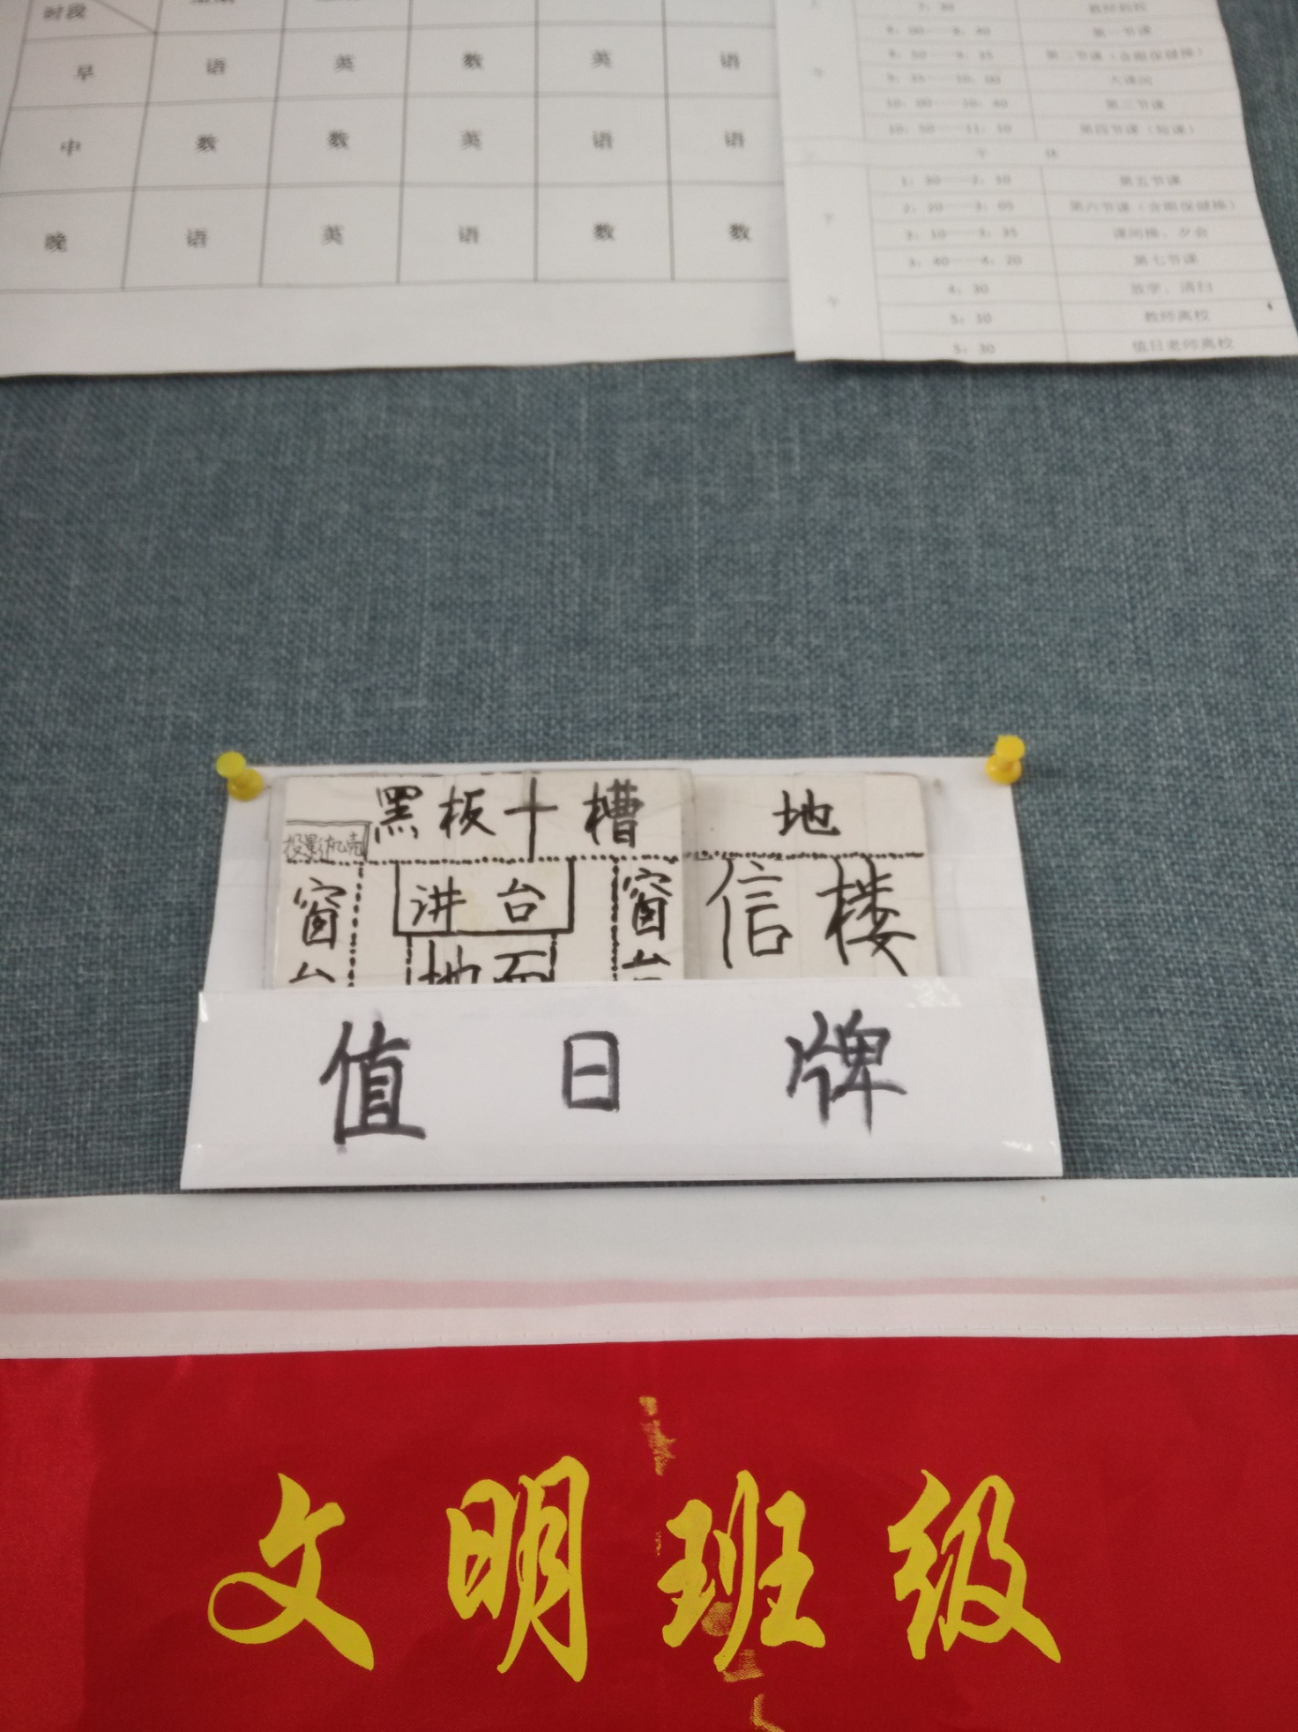

3、黑板的布置内容：

左侧：“小画家”。意在引导学生学习之余彰显艺术天赋，定期展出自己的绘画作品，赏心悦目，还能带动大家的绘画热情。

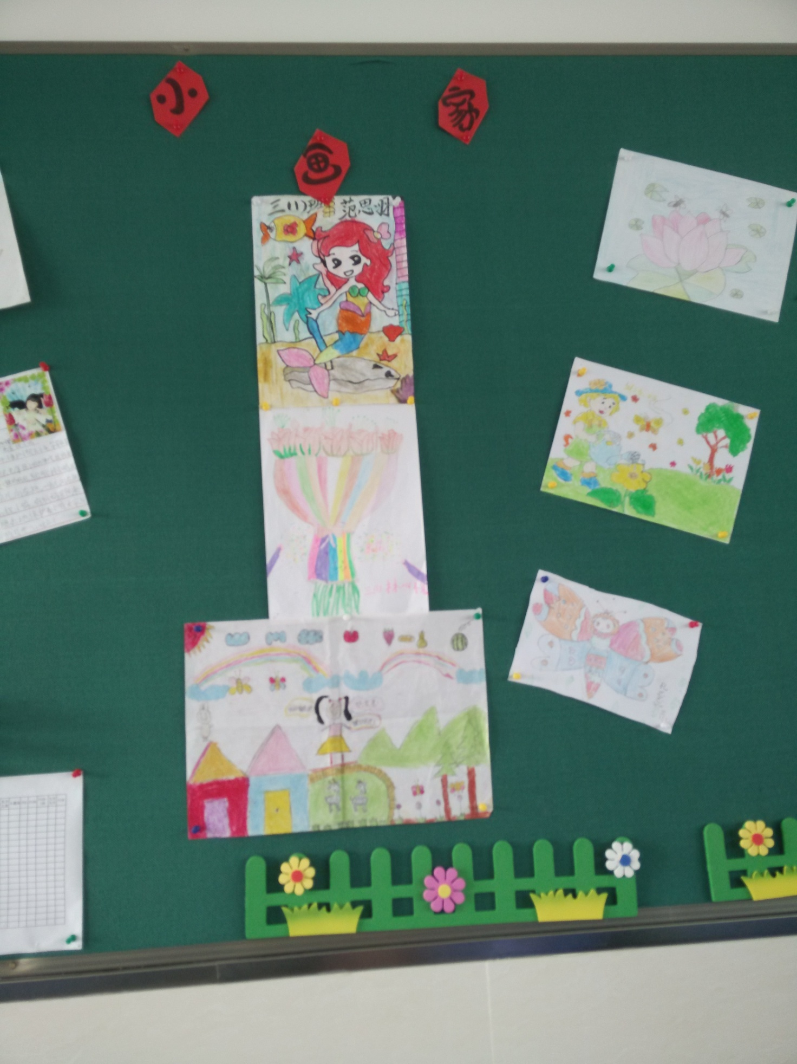

右侧：“照片墙”。意在展示孩子们生活中可爱的一面。快乐学习，快乐生活,张弛有度。

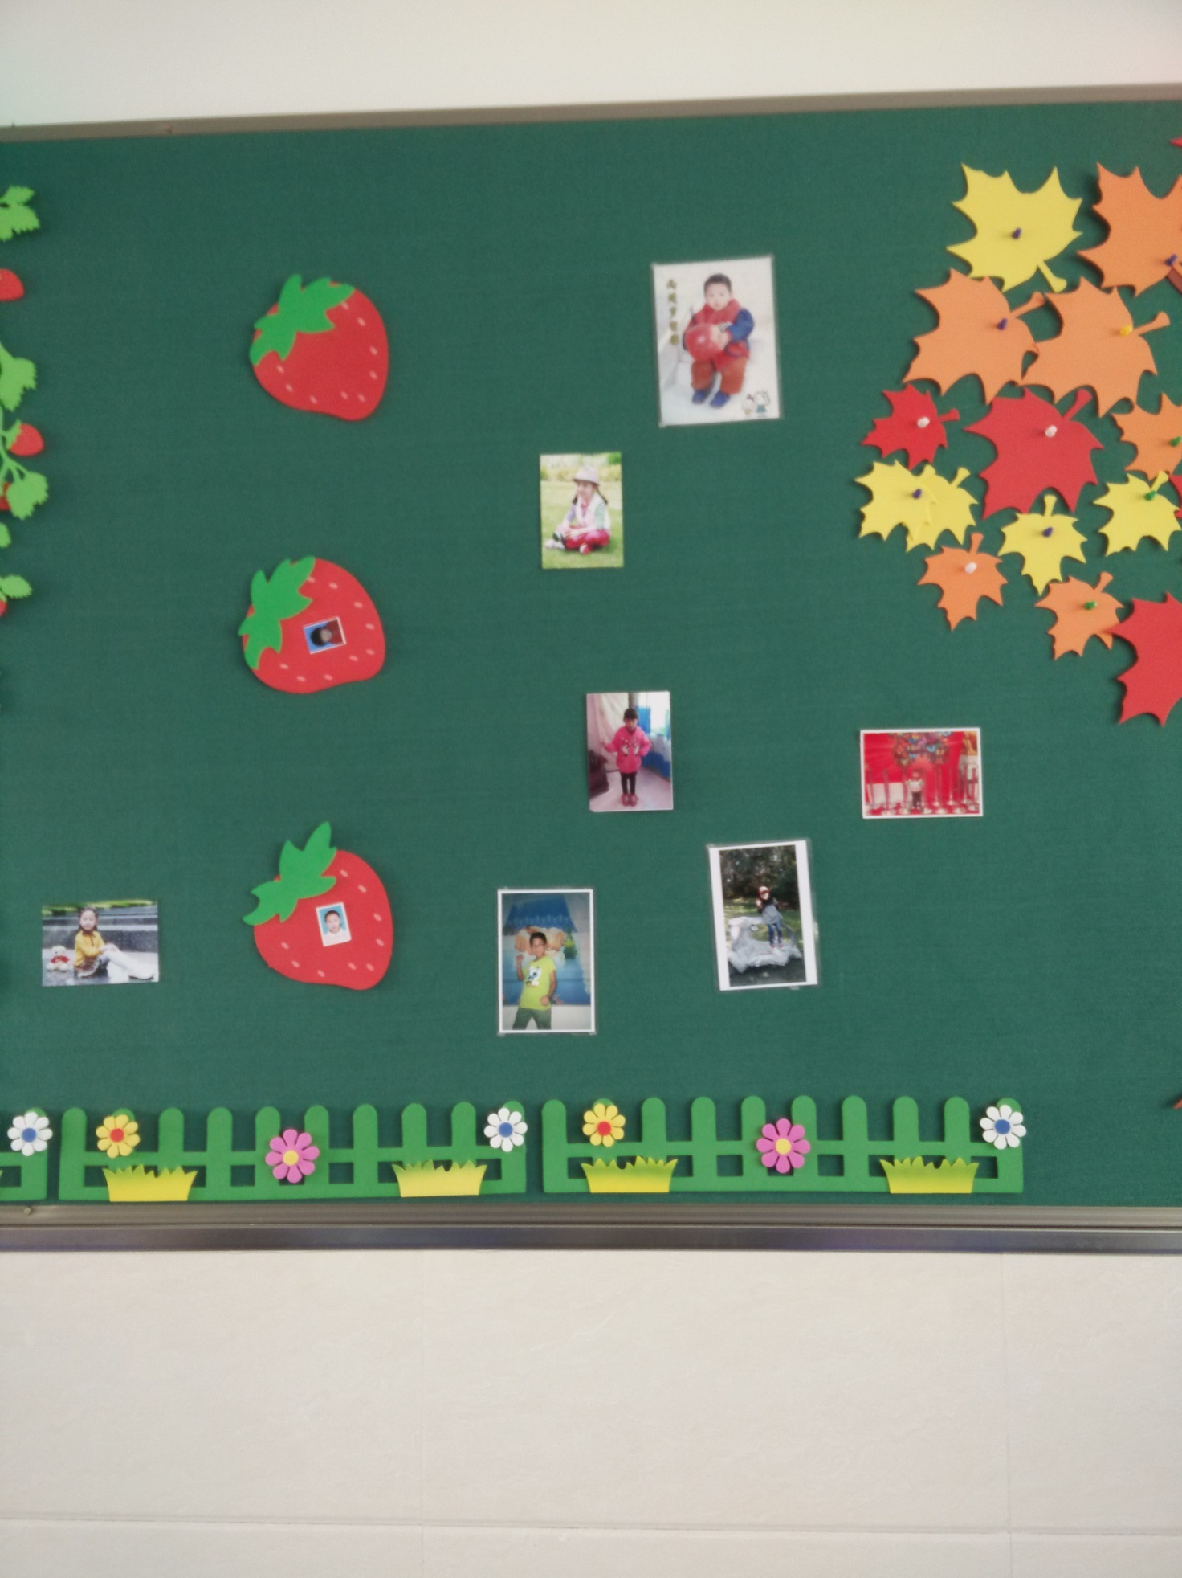

左下角：“背诵表”。适合孩子打勾的高度，激发背诵的热情。本表分男女生，有助增强竞争力，激发进取心。

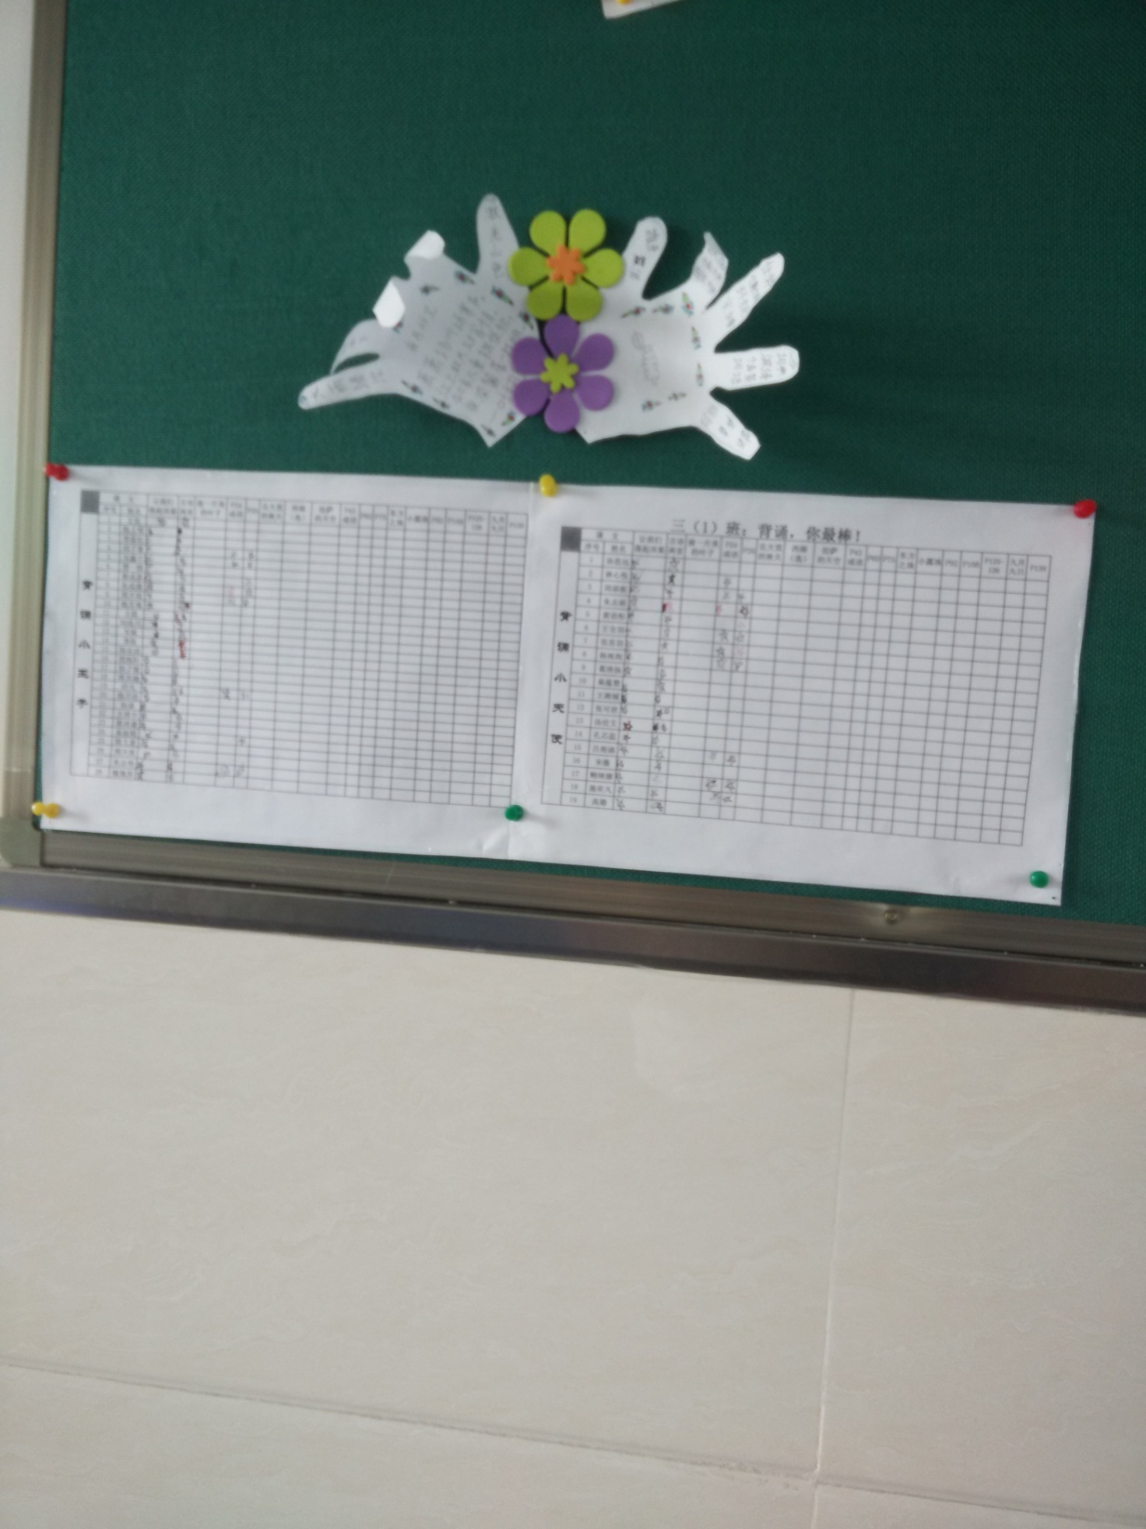

板报中间：张贴班级公约，意在时刻提醒学生遵循班级规章制度，约束自己的行为，养成良好的学习习惯。

这些显性的班级文化处处体现着班级特点、彰显着班级个性，起到了很好的教育效果。